学科 | 数学 | 主备人 | 沈虹 | 执教者 |  | 沈虹 | 上课时间 |  | 2022.11.24
课题 | 巧用基本图形 探索相似条件 |  |  | 课型 |  | 专题课 | 课时 |  | 1
- 教学目标：
- 通过探索与交流，归纳总结基本图形的类型在判定三角形相似中的重要作用；
（2）综合运用判定三角形相似的方法，并能灵活解决求线段长度及成比例线段相等的实际问题。
二、教学重难点：
重点：归纳基本图形，并灵活运用。
难点：两个三角形相似的条件的选择和应用。
三、教学准备 ：学案、西沃白板
教 学 过 程
教学环节 | 教师活动 |  |  |  | 学生活动 |  |  | 二次备课
常规积累 | 复习：  课前回顾已经所学地三种相似三角形的判定方法 |  |  |  | 自主复习笔记 |  |  | 可设计复习内容的填空题，帮助学生更有目的性、方向性的复习。
核  心  推  进  过  程 | 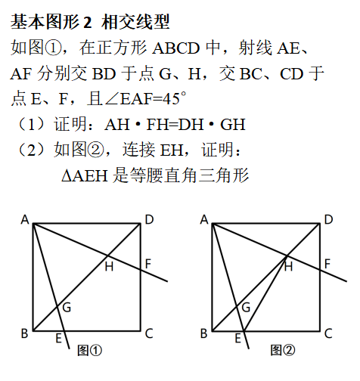  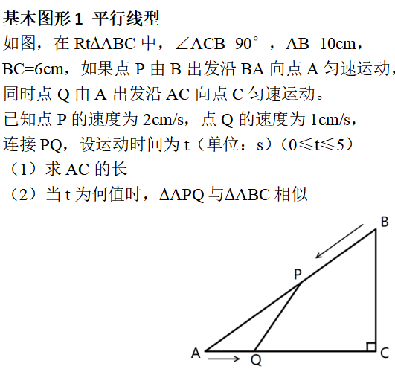  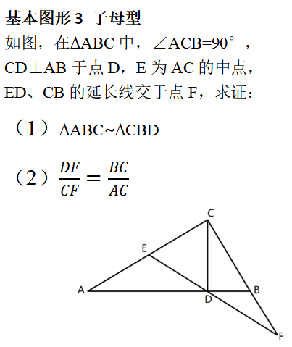  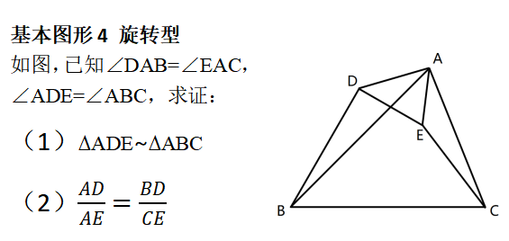 |  |  |  | 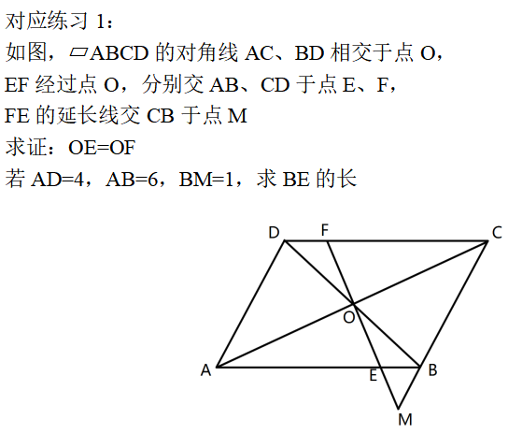  全体学生自主完成（1），并独立思考（2），举手交流想法后教师板演过程，完善自己的解题步骤。  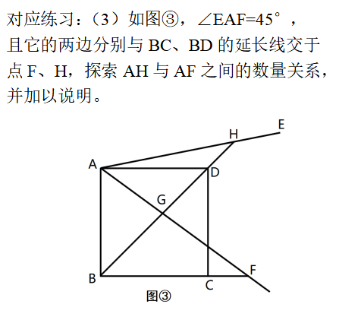  全体学生自主完成（1），并小组交流讨论（2）的思路，并全班分享。  - 学生自主完成，投影部分学生作业。  - 学生独立思考，分享思路经验，教师总结并板演重要步骤和过程。  （1）（2）两小题难易程度差不多，在课堂时间允许情况下可分组完成相应任务，若课堂时间紧张，可以先由学生代表提供思路后课后自主完善过程。 |  |  | - 的解答过程虽然简单，但也要对全体学生给出完整过程，可投影部分学生的过程，集体交流。  - 的思路相对复杂，通过小组合作可以降低独立思考的难点突破，节约课堂时间，提高课堂效率。  在基本图形3和基本图形4中，相对直观的图形中仍要抽象出相似的本质图形，教学时可以适当采用分解图形的方法，帮助学生更清晰的理解相似的本质，同时也要注意这两类基本图形中对解题方法的总结，可让学生总结发言分享。
开  放  式  延  伸 | 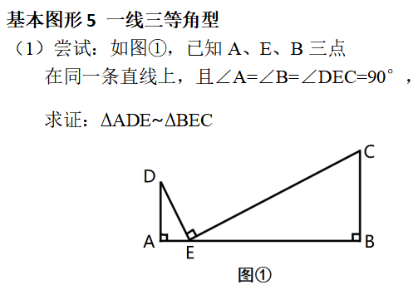 |  |  |  | 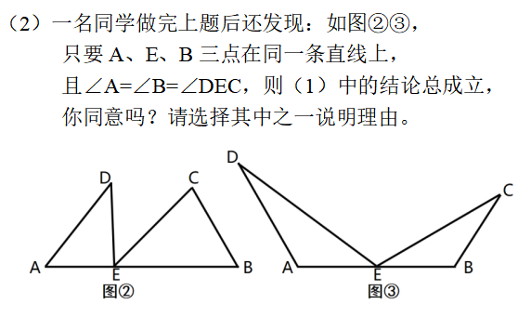  A层学生可以由（1）完成后，逐步感知（2）的通解性，B、C层学生可以（1）（2）两小题一起完成，甚至可以直接思考（2）的结论是否成立。 |  |  | 对不同能力的学生，即使在基础模型中，也可以有层次的进行教学，三种层次的学生在此类相对简单的题中可能体现出差异的地方就是解体的速度和数学速度，课堂中可以分享优秀的学生书写。
课堂  总结 | 通过本节课的学习，你能总结出哪些相似的基本图形？尝试进行归纳总结。 |  |  |  | 学生举手回答或让学生书写下来分享 |  |  | 设置在D层作业中，相对开放，学生可根据自己的能力和理解回顾本节重难点。
板书设计 | 6.4 专题 巧用基本图形 探索相似条件  例题 方法小结 知识点复习
作业设计 | 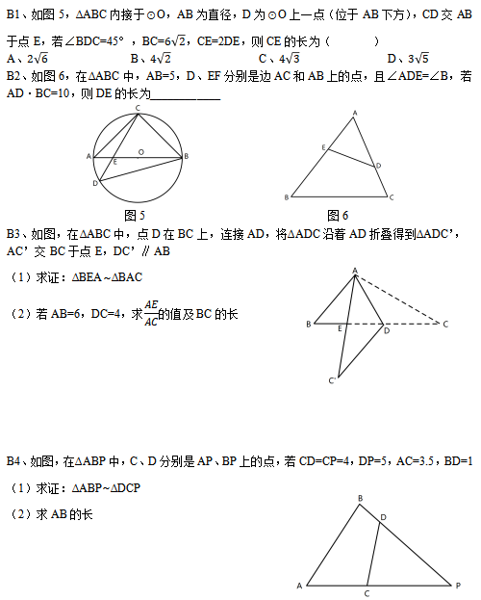  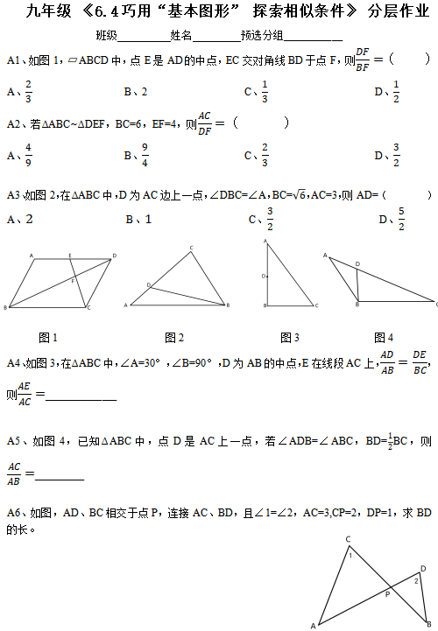  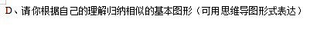  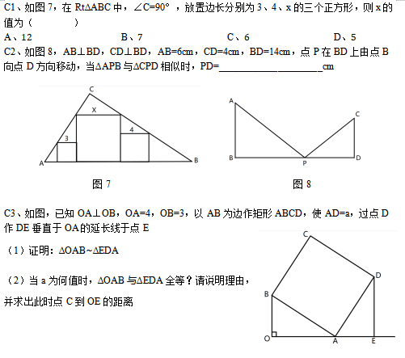
教学反思

